THÔNG BÁO TUYỂN DỤNG
RECRUITMENT NOTICE

Trung Tâm Sáng Tạo và Phát Triển Sản Phẩm (VNPCC) trực thuộc Tập đoàn Phong Thái Việt Nam chuyên sản xuất giày dép, dịch vụ hỗ trợ tư vấn kỹ thuật sản xuất giày dép cho thương hiệu nổi tiếng trên thế giới. Chúng tôi cần tuyển dụng vị trí như sau. Vietnam Product Creation Center (VNPCC) belongs to Phong Thai Group; we mainly manufacture footwear sample and provide consultant service in techniques for footwear sample manufacturing to well-known brand. We would like to recruit below positions:
1. Điều kiện và tiêu chí tuyển dụng. Recruitment condition and criteria
Vị trí. Position | Yêu cầu.  Requirement | Mô tả công việc.  Job description | Phúc lợi.  Benefit | Mức lương.  Salary rate
Nhân Viên Phát Triển Sản Phẩm Mẫu.  Project manager | • Trình độ: Đại học. Level: University  • Ngoại ngữ: Tiếng anh giao tiếp tốt, biết thêm tiếng Hoa là một lợi thế. Language: English communication is a must, Chinese is an advantage.  • Vi tính: thành thạo vi tính văn phòng. Software: Competent in Computer office Software  • Kỹ năng: khả năng làm việc độc lập và làm việc theo nhóm tốt, chủ động trong việc giải quyết vấn đề, có thể thích ứng môi trường áp lực cao để hoàn thành tốt công việc. Skill: able to work independently as well as a team, proactive in solving issues, capable to adapt and work under high pressure environment. | • Cùng với các nhà thiết kế nước ngoài hoàn thiện mẫu mã tốt nhất trước khi tới tay khách hàng. Co-work with foreign designers to complete best sample before delivering to customers.  • Trực tiếp làm việc với khách hàng nước ngoài để nhận thông tin về đơn hàng. Directly work with foreign customers to get order information.  • Lập kế hoạch phát triển sản phẩm. Create product development plan.  • Thông tin, triển khai đến các phòng ban liên quan để đề ra kế hoạch phát triển sản phẩm, đồng thời báo giá sản phẩm cho khách hàng. Work out and deploy the development plan to related departments as well as quote product price to customer.  • Theo dõi tiến độ và xuất hàng cho khách hàng. Tracking product plan to deliver products on time. | • Làm việc trong mội trường năng động, chuyên nghiệp, hiện đại và có cơ hội thăng tiến cao.  Work in professional environment and have good opportunities for promotion.  • Thu nhập hấp dẫn, lương tương xứng với vị trí đóng góp của bạn. Attractive income corresponds based on your contributions.  • Cơ hội tiếp xúc và làm việc với các đối tác khách hàng nổi tiếng trên thế giới. Good opportunity to work with well-known customers.  • Xét duyệt nâng lương định kỳ hàng nằm. Annual salary evaluation based on your performance and contribution  • Xe đưa đưa đón hàng ngày cho nhân viên ở Biên Hòa/TPHCM. Company bus from Bien Hoa/ TPHCM to factory and vice versa.  • Ký túc xá cho người ở xa. Dormitory for employees.  • Tham gia đầy đủ các chế độ Bảo hiểm theo quy định của Luật Việt Nam. Join all insurance regimes as law requirement.  • Trường mẫu giáo cho con em người lao động. Kindergarten for employee’s children.  • Hỗ trợ 100.000 VNĐ/tháng cho người lao động nữ có con nhỏ từ 6 tháng đến 6 tuồi. Monthly allowance 100.000VND per children for female employee with children from the age of 6 months to 6 years old.  • ………. | • Theo thỏa thuận dựa theo năng lực trong lúc phỏng vấn.  Salary agreement based on ability/ accountability and experience during interview.  • Được xét tăng lương dựa theo năng lực làm việc & tuân theo thang bảng lương.  Salary adjustment evaluation based on performance, contribution and follow company salary scheme.
Kỹ Thuật Viên Lưu Trình. Engineering Process | • Trình độ: Cao đẳng/Đại học (ưu tiên chuyên nghành kỹ thuật). Level: College/University (Technical major is priority).  • Ngoại ngữ: Tiếng Anh giao tiếp, biết thêm tiếng Hoa là một lợi thế. Language: English communication is a must, Chinese is an advantage.  • Vi tính: thành thạo vi tính văn phòng. Software: Competent in Computer office Software  • Kỹ năng: khả năng làm việc độc lập và làm việc theo nhóm tốt, chủ động trong việc giải quyết vấn đề, có thể thích ứng môi trường áp lực cao để hoàn thành tốt công việc. Skill: able to work independently as well as a team, proactive in solving issues, capable to adapt and work under high pressure environment.  • Ưu tiên ứng viên có kinh nghiệm làm việc trong nghành giày da. Shoe making experience is in priority. | • Làm việc trong vai trò tư vấn, khai phá đơn hàng và hoàn thành sản phẩm cho khách hàng. Work as consultant role to develop product and make great sample for customer.  • Thiết lập các tiêu chuẩn kỹ thuật cho từng công đoạn khai phá. Set up technical standards for each development process.  • Triển khai đến các phòng ban liên quan về tiêu chuẩn kỹ thuật, thao tác vận hành. Work out and deploy to related departments on technical standards, operation.  • Xử lý các vấn đề bất thường trong quá trình phát triển sản phẩm và triển khai cho nhà máy. Problem solving during deployment process and transfer to manufactures smoothly.  • Báo cáo kết quả công việc, tiến độ triển khai hàng ngày cho Ban dự án. Daily report project progress to project management board.
2. Con đường phát triển sự nghiệp. VN PCC employee’s career path
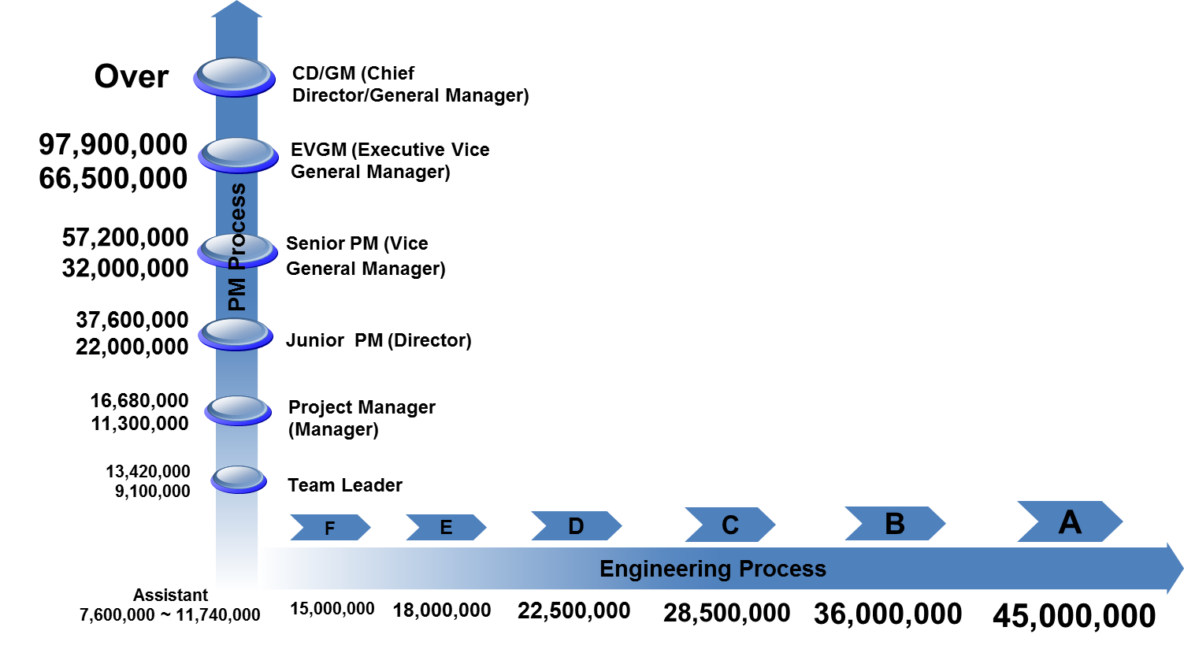
Hồ sơ gởi về địa chỉ. Please contact:
- Nộp hồ sơ tại Phòng Bảo Vệ Trung Tâm Sáng Tạo Và Phát Triển Sản Phẩm - FT VN PCC. Địa chỉ : Đường 7, KCN Sông Mây, Bắc Sơn, Trảng Bom, Đồng Nai. VN, Hoặc liên hệ SĐT: 0251.8972.501 – Ext. 116 (gặp Khôi bộ phận tuyển dụng). Hoặc gởi CV về email:thanh.dip@fengtay.com; Linh.Duong@fengtay.com

